ПЕРЕД ЗАГРУЗКОЙ КЛАССИФИКАТОРОВ СДЕЛАЙТЕ АРХИВНУЮ КОПИЮ

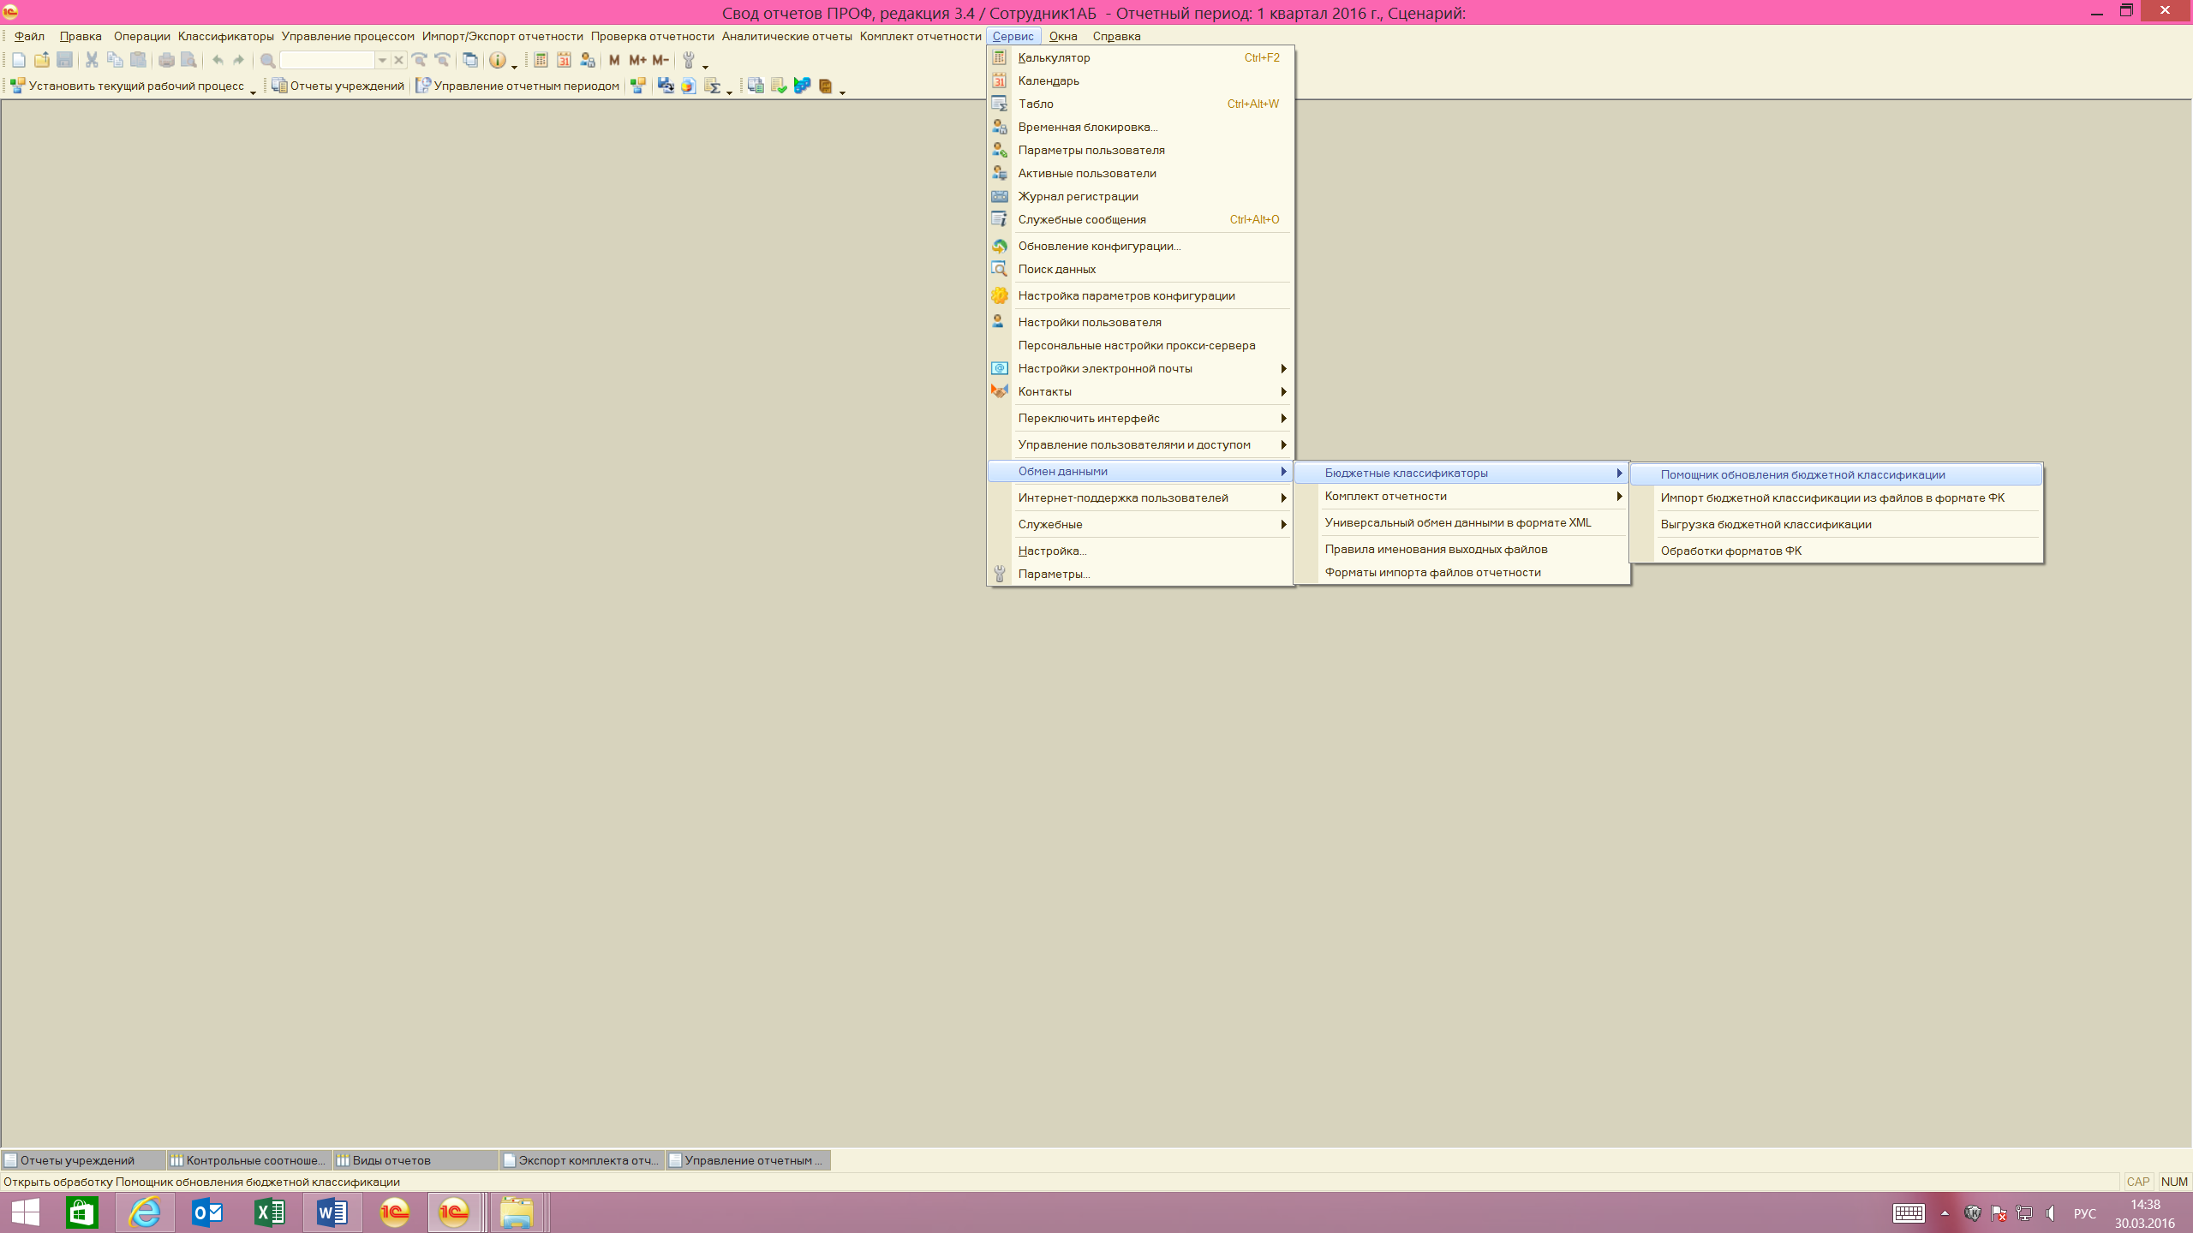

Открываем => Помощник обновления бюджетной классификации => Выбираем файл 9Н => Далее
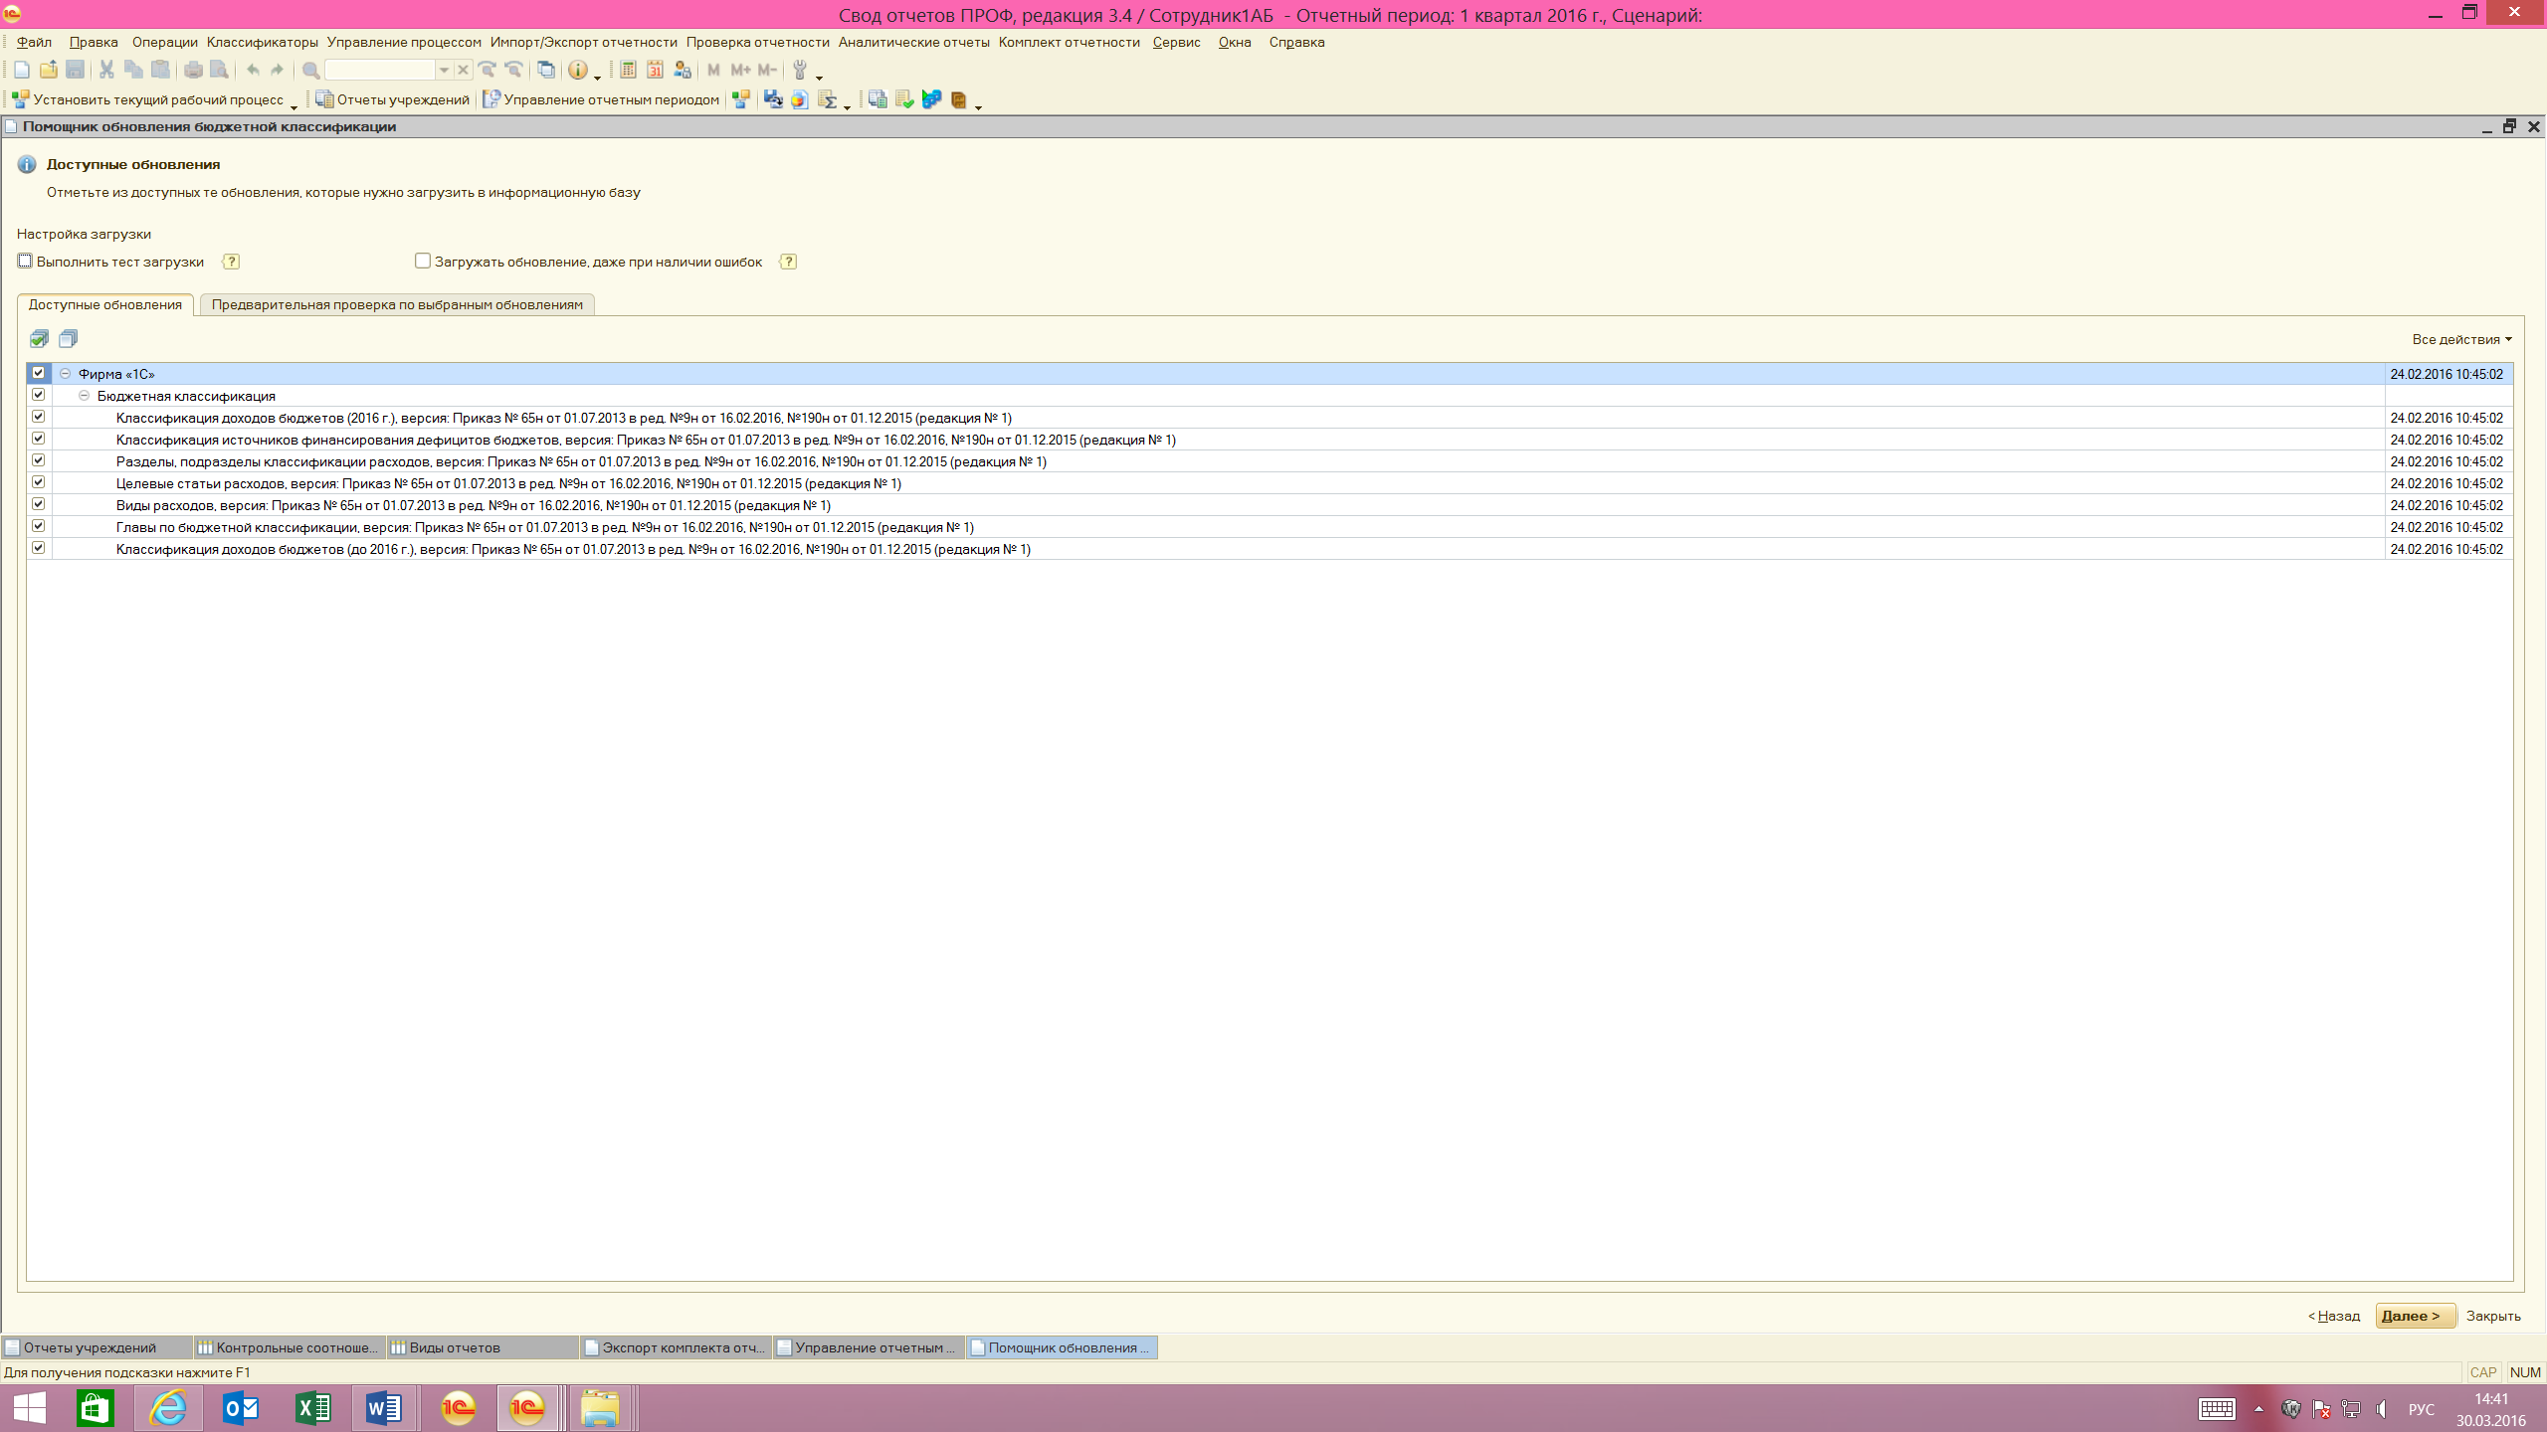
Устанавливаем галочки=> Нажимаем на кнопку Далее.
Готово.

